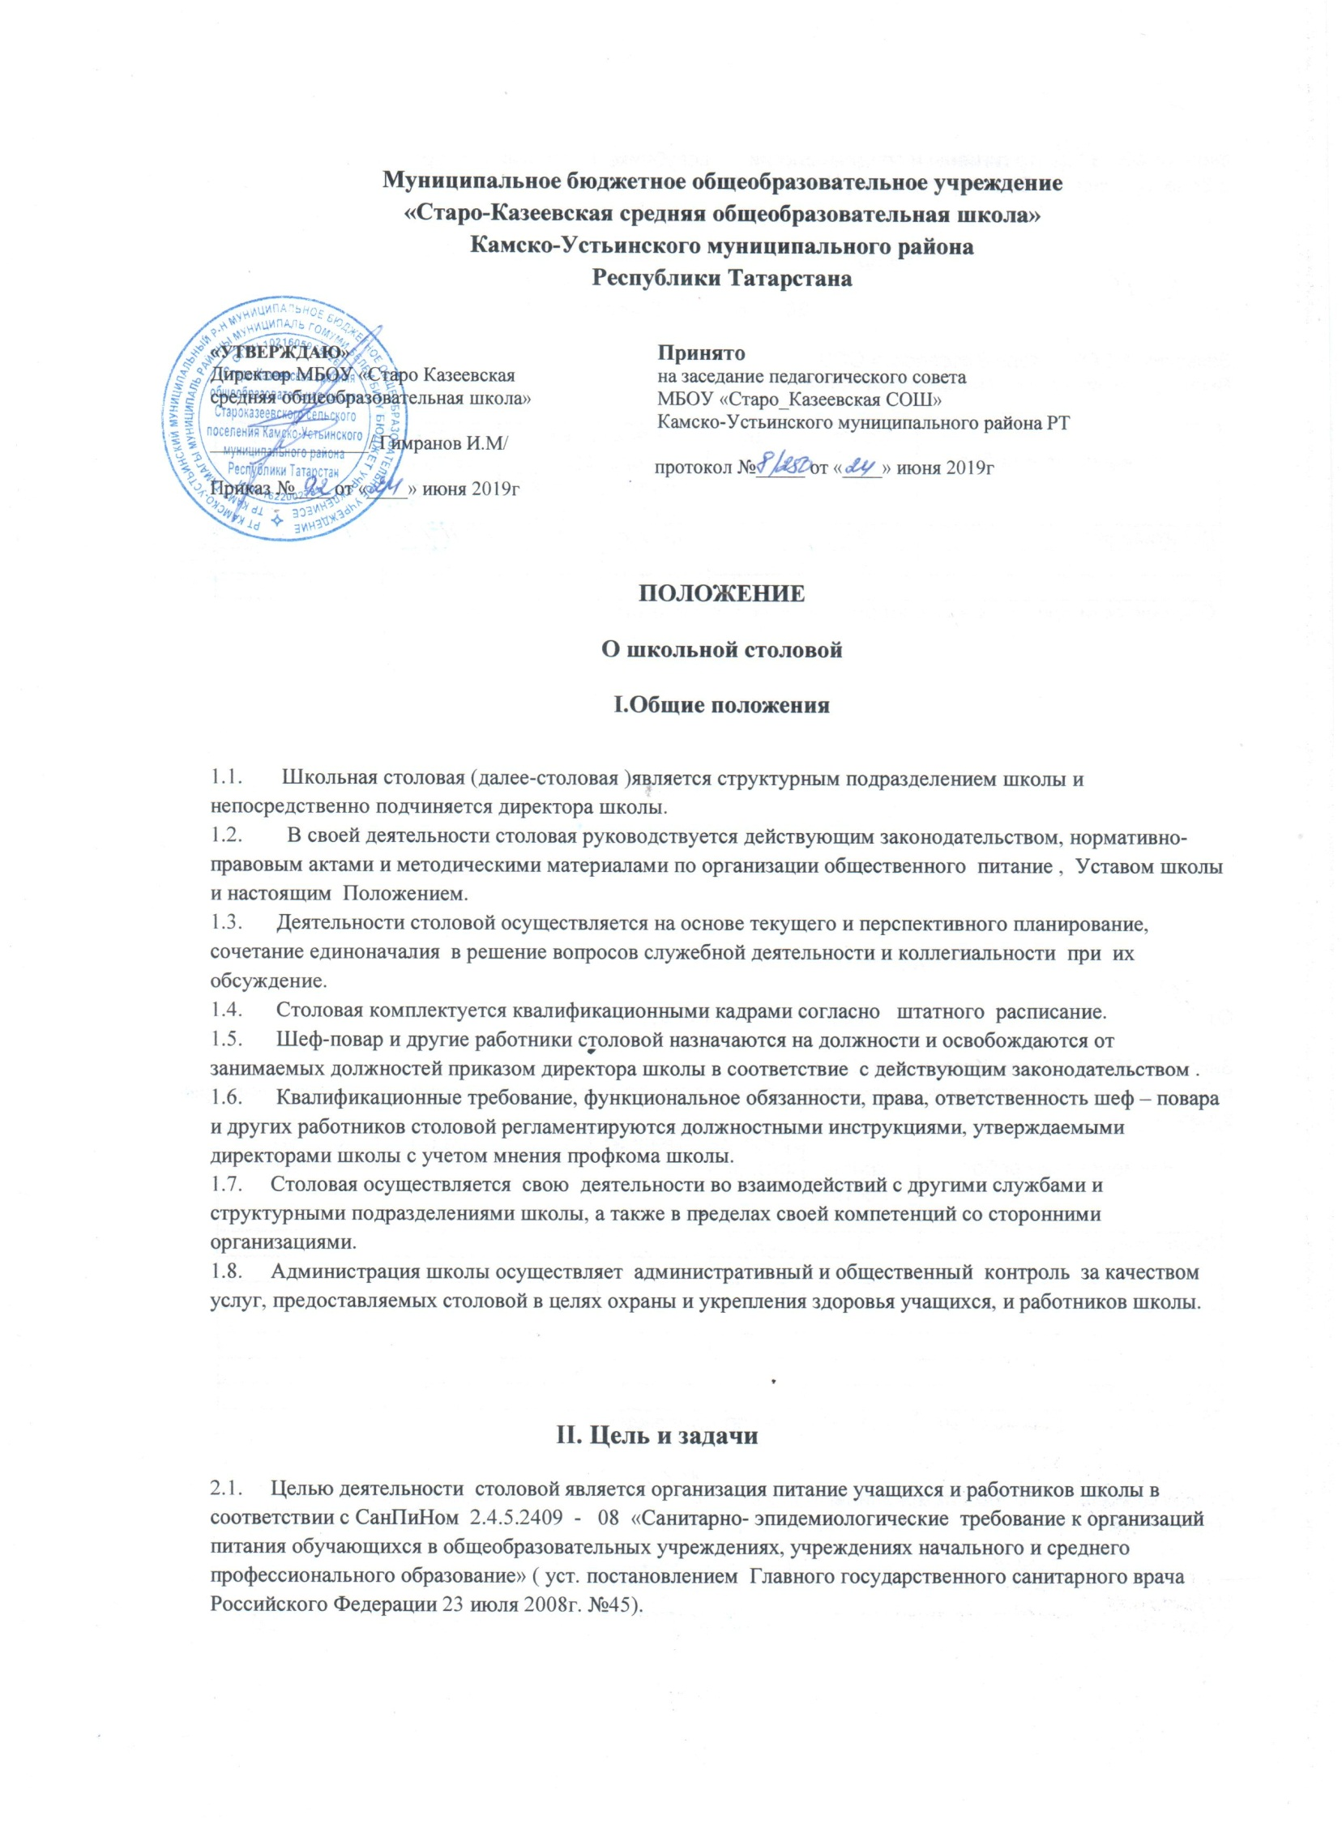

2.2. Основные задачи:
- оптимальное использование бюджетных средств;
- улучшение качества питания, ассортимента блюд;
- обеспечение высокой эффективности производства и культуры обслуживания посетителей столовой, внедрение новой техники и технологий, прогрессивных форм обслуживания и организации труда, в том числе на основе использования современных информационных технологий;
- разработка и предоставление администрации школы предложений по совершенствованию производственно-хозяйственной и торгово-обслуживающей деятельности столовой.

Основные функции
  - Планирование, организация и обеспечение питанием учащихся и работников школы.
  - Обеспечение высокого качества приготовления пищи и высокой культуры обслуживания посетителей.
  - Обеспечение питанием гостей школы в период проведения олимпиад, конкурсов, соревнований, товарищеских встреч и т.п.
  - Ведение учета и своевременное представление отчетности о производственно-хозяйственной деятельности столовой.
  - Контроль за качеством приготовления пищи, соблюдением правил торговли, ценообразования и требований по охране труда, состоянием трудовой и производственной дисциплины, санитарно- техническим состоянием производственных и торгово-обслуживающих помещений.
  - Осуществление в пределах своей компетенции иных функций в соответствии с целями и задачами стоящими перед столовой.

Права
  - Шеф-повар столовой имеет право:
    - получать поступающие в школу документы и иные информационные материалы по своему профилю деятельности для ознакомления, систематизированного учета и использования в работе;
    - запрашивать и получать от администрации школы, классных руководителей информацию, необходимую для выполнения возложенных на столовую задач и функций;
    - вносить предложения по совершенствованию форм и методов работы столовой;
    - участвовать в подборе и расстановке кадров по своему профилю деятельности;
    - вносить предложения администрации школы по повышению квалификации, поощрению и наложению взысканий на работников столовой;
    - участвовать в совещаниях при рассмотрении вопросов, отнесенных к компетенции столовой.
  - Контролирующие органы имеют право:
    - посещать и осматривать помещения по приготовлению и приему пищи;
    - запрашивать и получать от классных руководителей или ответственных лиц материалы по вопросам организации питания;
    - требовать от директора школы отстранения от работы лиц, допустивших нарушения в организации питания;
    - предоставлять на рассмотрение администрации школы поощрения ответственных лиц за организацию питания.

Организация управления
  - Столовую возглавляет шеф-повар, на должность которого назначается лицо, имеющее среднее профессиональное образование и стаж работы по специальности не менее 1 года или начальное профессиональное образование и стаж работы по специальности не менее 3 лет.
  - Шеф-повар столовой:
    - руководит всей деятельностью столовой, несет персональную ответственность за своевременное и качественное выполнение возложенных на столовую задач и функций;

    - осуществляет в пределах своей компетенции функции управления (планирования, организации, мотивации, контроля), принимает решения, обязательные для всех работников столовой;
    - распределяет функциональные обязанности и отдельные поручения между сотрудниками столовой, устанавливает степень их ответственности, при необходимости вносит предложения директору школы об изменении должностных инструкций подчиненных ему работников;
    - вносит администрации школы предложения по совершенствованию работы столовой, оптимизации ее структуры и штатной численности;
    - участвует в перспективном и текущем планировании деятельности столовой, а также подготовке приказов, распоряжений и иных документов, касающихся возложенных на столовую задач и функций;
    - принимает необходимые меры для улучшения материально-технического и информационного обеспечения, условий труда работников столовой;
    - участвует в подборе и расстановке кадров столовой, вносит администрации школы предложения о поощрении и наложении дисциплинарных взысканий на работников столовой, направлении их на переподготовку и повышение квалификации;
    - совершенствует систему трудовой мотивации работников столовой;
    - осуществляет контроль за исполнением подчиненными ему работниками своих должностных обязанностей, соблюдением трудовой дисциплины и деятельностью столовой в целом.
  - В период отсутствия шеф-повара столовой его обязанности исполняет назначенный приказом директора школы другой работник.
  - Шеф-повар столовой или лицо, исполняющее его обязанности, имеют право подписи документов, направляемых от имени столовой по вопросам, входящим в ее компетенцию.

Ответственность
  - Работники столовой несут персональную ответственность за надлежащее исполнение возложенных на них должностных обязанностей.
  - Шеф-повар столовой несет персональную ответственность за:
    - выполнение возложенных на столовую функций и задач;
    - организацию работы столовой, своевременное и квалифицированное выполнение приказов, распоряжений, поручений вышестоящего руководства, действующих нормативно-правовых актов по своему профилю деятельности;
    - рациональное и эффективное использование материальных, финансовых и кадровых ресурсов;
    - состояние трудовой и исполнительской дисциплины в столовой, выполнение ее работниками своих функциональных обязанностей;
    - соблюдение работниками столовой правил внутреннего распорядка, санитарно- противоэпидемического режима, противопожарной безопасности, техники безопасности
    - ведение документации, предусмотренной действующими нормативно-правовыми документами;
    - предоставление в установленном порядке достоверной статистической и иной информации о деятельности столовой;
    - готовность столовой к работе в условиях чрезвычайных ситуаций.

  - За ненадлежащее исполнение должностных обязанностей и нарушение трудовой дисциплины работники столовой несут ответственность в порядке, предусмотренном действующим законодательством.
  - За ненадлежащее исполнение настоящего Положения, других нормативных документов, регулирующих данный вопрос, директор школы несет ответственность в соответствии с действующим законодательством.

Делопроизводство
  - В столовой ведутся следующие журналы:

    - Журнал бракеража пищевых продуктов и продовольственного сырья;
    - Журнал бракеража готовой кулинарной продукции;
    - Журнал здоровья;
    - Журнал проведения витаминизации третьих и сладких блюд;
    - Журнал учета температурного режима холодильного оборудования;
    - Ведомость контроля за рационом питания.
  - Бухгалтерский учет операций по питанию:
    - учет продуктов питания должен обеспечить полную сохранность продуктов и тары во время их приема, хранения, отпуска и списания;
    - продукты на производстве столовой учитываются в суммовом выражении;
    - доставка продуктов питания в школьную столовую осуществляется поставщиками, с которым и заключается договор;
    - всю необходимую документацию ведет шеф-повар столовой и бухгалтер централизованной бухгалтерии (ЦБ);
    - главный бухгалтер ЦБ контролирует и проверяет своевременность, полноту и правильность ведения всей документации шеф-поваром столовой и бухгалтером;
    - списание продуктов питания производится по отчетам, составляемых ежедневно шеф- поваром столовой в соответствии с действующими требованиями (накладная, акт, меню, заборный лист, ведомость по учету количества питающихся);
    - в конце месяца шеф-повар столовой составляет справку в целом по школе на основании табельной посещаемости учащихся, питание которых организовано за счет средств бюджета. Справка подписывается директором школы и вместе с табелем передается в бухгалтерию.

Заключительные положения
  - Данное Положение утверждается и вводится в действие приказом директора школы.
  - Изменения и дополнения в настоящее Положение вносятся в случае необходимости, утверждаются и вводятся в действие приказом директора школы и регистрируются в установленном порядке.
Положение действует бессрочно, до принятия Положения в новой редакции.

